**Руководство пользователя для настольного приложения GreatBritain**

**Назначение программы**

Программа предназначена для продажи различных книг, игрушек и аксессуаров, которые будут помогать слушателям в изучении иностранных языков не только в рамках школы, но и дома, а также для учёта товаров.

Условия применения

· Операционная система Windows 10;

· 50 МБ ОЗУ;

· 100 МБ свободного дискового пространства;

· Манипуляторы: клавиатура и мышь;

**Установка программы**

Установка настольной версии приложения доступна по ссылке:

**Описание применения**

При запуске приложения перед вами откроется окно приложения(общий вид):

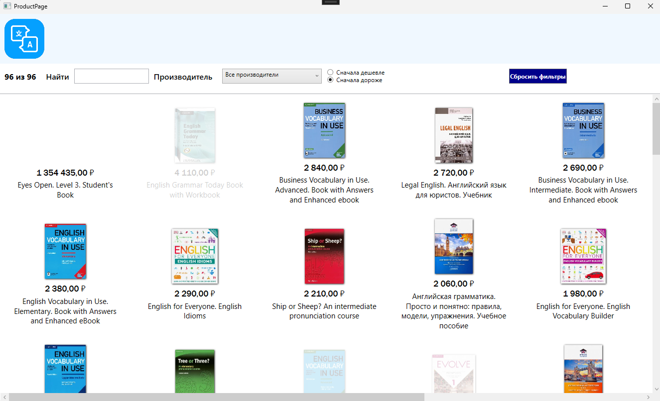

Рисунок 1 – Общий вид приложения

В нижней части выводится информация о продукции, а именно: название, цена, изображение обложки(если оно загружено в БД).

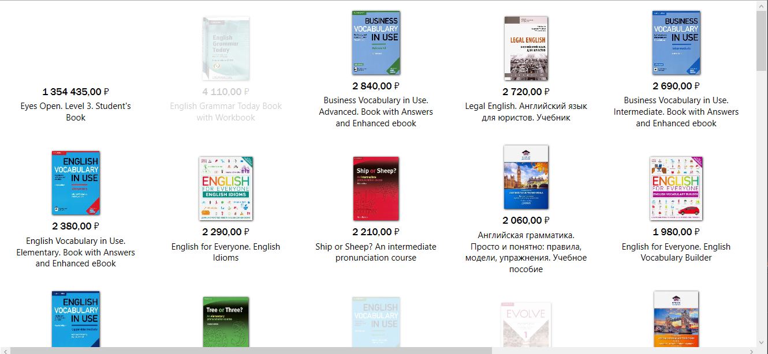

Рисунок 2 – Нижняя часть приложения

В верхнем поле приложения вы можете видеть инструменты для манипуляций над данными, а именно: информация об общем кол-ве товаров и о кол-ве отображаемых товаров; поле для поиска по продуктам; выпадающий список для фильтрации продукции по наименованию производителя; кнопки для сортировки продукции по цене(по возрастанию/по убыванию); кнопка для сброса применённых фильтров.

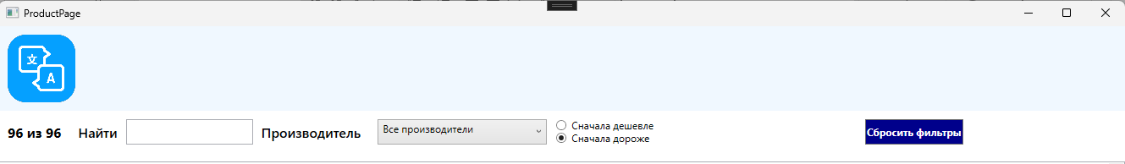

Рисунок 3 – Верхняя часть приложения

Выбрав элемент в представленном списке, вы можете вызвать котекстное меню нажатием ПКМ:

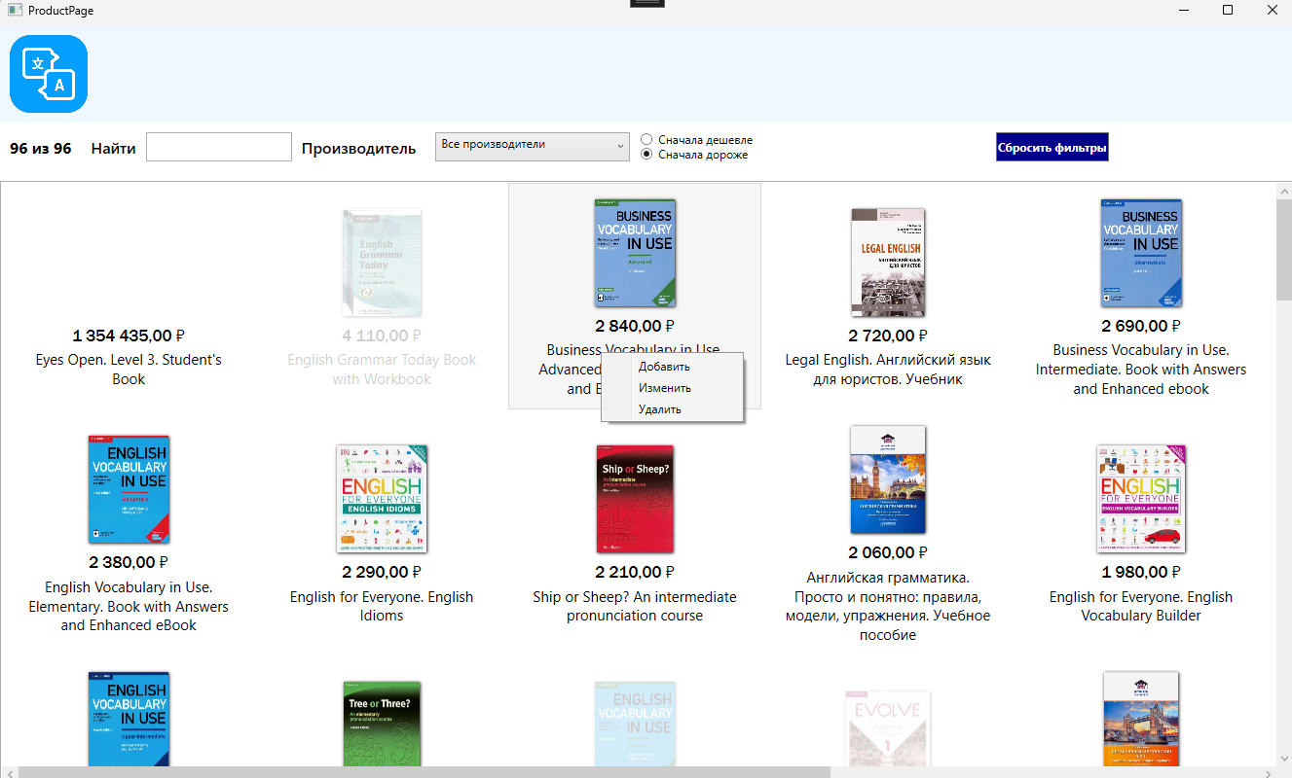

Рисунок 4 –Контекстное меню приложения

Пункты контекстного меню позволят вам добавить новый продукт, изменить информацию выбранного или удалить выбранный товар, соответственно.

При нажатии на пункт «Добавить» вы перейдёте на страницу добавления нового продукта:

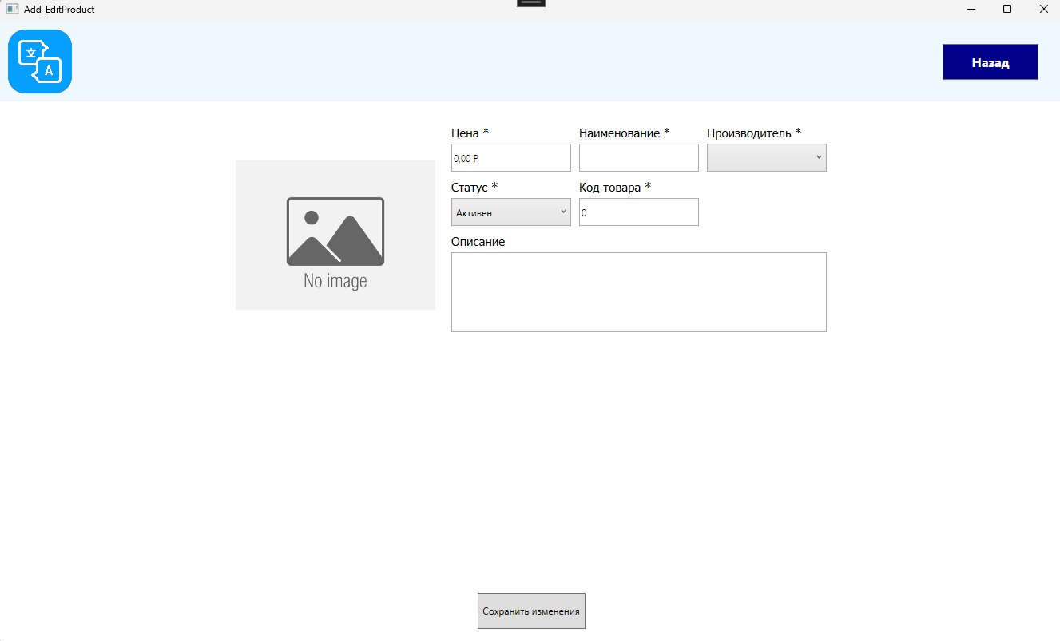

Рисунок 5 – Страница добавления

В соответствующие поля вы можете ввости информацию, а нажав на рамку с изображением вы можете загрузить собственное изображение продукта. Нажав на кнопку «Сохранить изменения» вы сохраните данные в БД и перейдёте к главному окну. Иначе, вы можете нажать на кнопку «Назад», чтобы вернуться к главному окну, без сохранения изменений.

При нажатии на пункт контекстного меню «Изменить» вы перейдёте на окно изменения информации о товаре:

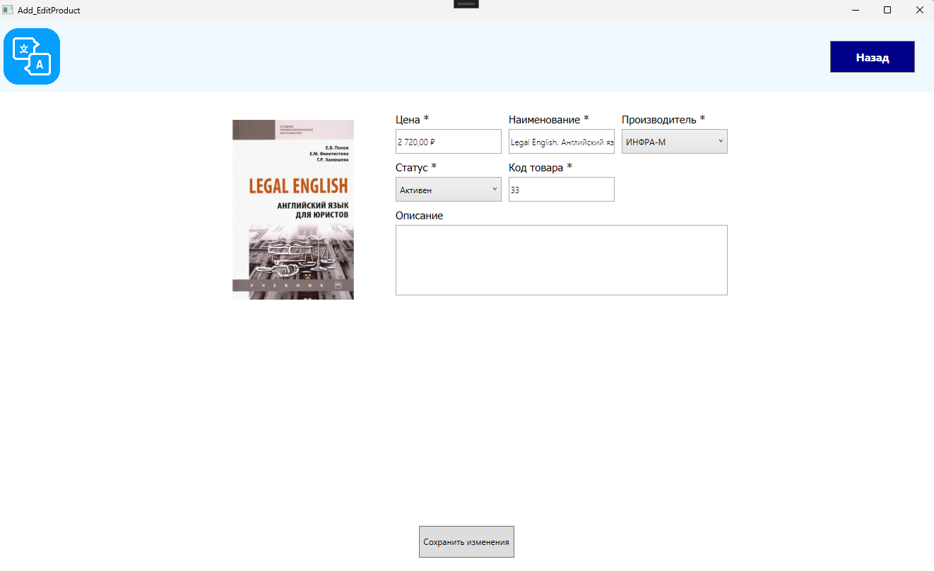

Рисунок 6 – Страница изменения

Здесь отобразиться информация ранее выбранного продукта. Вы можете изменить информацию в полях, удалить или поменять изображение. Нажав на кнопку «Сохранить изменения» вы сохраните данные в БД и перейдёте к главному окну. Иначе, вы можете нажать на кнопку «Назад», чтобы вернуться к главному окну, без сохранения изменений.

Нажав на кнопку контекстного меню «Удалить» вы можете удалить выбранный товар. Тогда появиться окно, запрашивающее подверждение удаления:

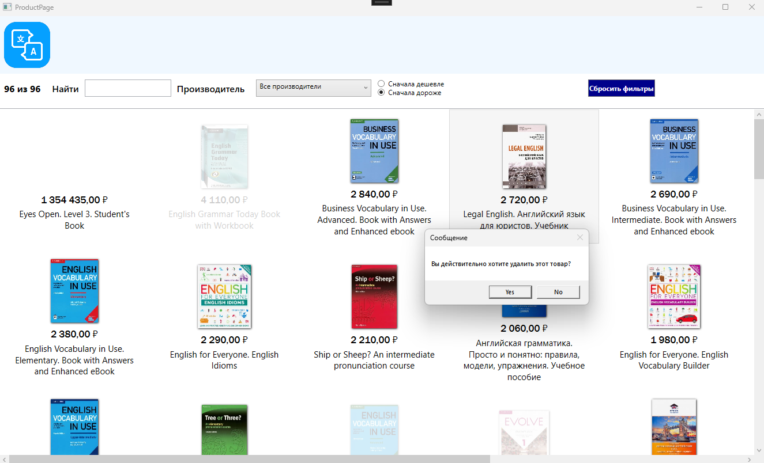

Рисунок 7 – Подтверждение удаления

Если удаляемый подукт уже находится в продажах, удаление будет невозможно:

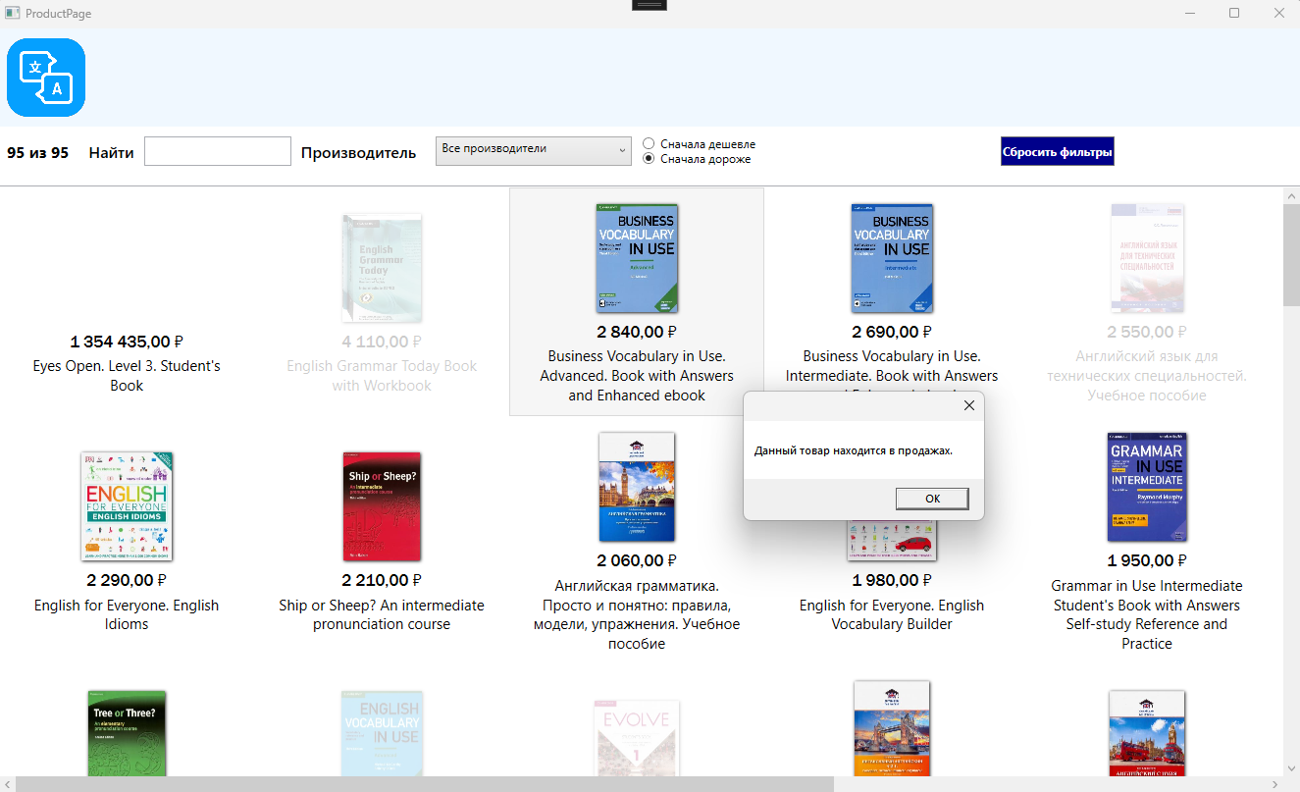

Рисунок 8 – Отказ в удалении продукта